EXPÉRIENCE PROFESSIONNELLE

(+33) 06 06 06 06 06
Ville, Pays
prénom.nom@xxxx.fr

Français : Langue Maternelle
Anglais : Profesionnel
Espagnol : Avancé

Office | Photoshop | Drive | Travail en équipe | Management d’équipe | Creativité | Ponctualité | Empathie

Brève description du profil professionnel. Lorem ipsum dolor sit amet, consectetur adipiscing elit, sed do eiusmod tempor incididunt ut labore et dolore magna aliqua.

Nom du diplôme
Université ou école | 20XX - 20XX, Ville, Pays

Nom du diplôme
Université ou école | 20XX - 20XX, Ville, Pays

Nom du diplôme
Université ou école | 20XX - 20XX, Ville, Pays

Prénom Nom

POSTE OCCUPÉ/RECHERCHÉ

PROFIL

Nom de l’entreprise
Poste occupé ou recherché | 20XX – AUJOURD’HUI

Missions réalisées, logros obtenidos, metas cumplidas. Lorem ipsum dolor sit amet, consectetur adipiscing elit, sed do eiusmod tempor incididunt ut labore et dolore magna aliqua. Ut enim ad minim veniam, quis nostrud exercitation ullamco laboris nisi ut aliquip ex ea commodo consequat.

Nom de l’entreprise
Poste occupé ou recherché | 20XX – AUJOURD’HUI

Missions réalisées, logros obtenidos, metas cumplidas. Lorem ipsum dolor sit amet, consectetur adipiscing elit, sed do eiusmod tempor incididunt ut labore et dolore magna aliqua. Ut enim ad minim veniam, quis nostrud exercitation ullamco laboris nisi ut aliquip ex ea commodo consequat.

Nom de l’entreprise
Poste occupé ou recherché | 20XX – AUJOURD’HUI

Missions réalisées, logros obtenidos, metas cumplidas. Lorem ipsum dolor sit amet, consectetur adipiscing elit, sed do eiusmod tempor incididunt ut labore et dolore magna aliqua. Ut enim ad minim veniam, quis nostrud exercitation ullamco laboris nisi ut aliquip ex ea commodo consequat.

FORMATION

COMPÉTENCES

LANGUES

©AZURIUS – Modeles-de-cv,com
Cher(e) Candidat(e)

Augmente tes chances de trouver un emploi dans une grande entreprise grâce aux modèles de CV pour professionnel de chez AttractiveCV. Modèles idéals pour toute candidature pour un poste à responsabilité.

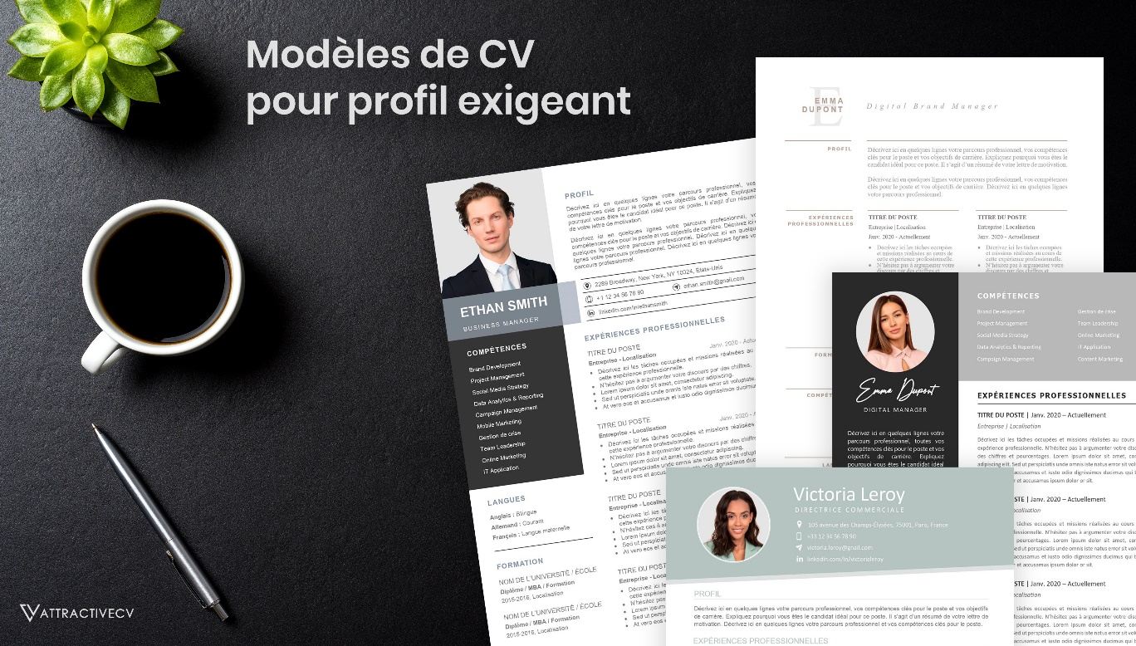
Chaque modèle inclus : 1 CV haute résolution + 1 lettre de motivation + 1 pack d’icônes
Faites la différence avec un modèle de CV pour professionnel : attractivecv.com

Tu auras certainement besoin d’accompagner ton CV d’une Lettre de motivation :
- Exemples de Lettre de Motivation
- + Modèles de Lettre de Motivation

COPYRIGHT - VEUILLEZ LIRE CE MESSAGE
©Ces modèles de CV et lettres gratuits sont la propriété d'AZURIUS S.L. Vous pouvez les télécharger et les modifier librement pour votre usage personnel et à des fins non commerciales seulement. Ces modèles, exemples et leurs dérivés ne peuvent en aucun cas être revendus. Ces documents, ou toute partie de ceux-ci ne peuvent être copiés, reproduits, distribués, utilisés ou réaffichés dans d'autres sites web sans le consentement préalable et écrit d’AZURIUS S.L.
N'oubliez pas de supprimer cette information copyright avant de modifier et d'imprimer votre CV. Pour toute question, écrivez à contact@modeles-de-cv.com.
Découvrez plus de modèles de CV sur www.modeles-de-cv.com

